对于亚马逊广告，如何合理分配广告预算是每个卖家都需要关注的重要运营内容。虽然亚马逊提供了每日预算的设置功能，但广告预算的执行方式并非完全按照设定的金额严格执行，而是平均数的概念。本文小匠将带各位卖家详细了解亚马逊广告预算的运作机制，并为大家解答一些广告预算的相关问题。
一、亚马逊广告预算的运作机制
预算是任何亚马逊广告活动的基本方面，它决定了卖家愿意在特定时间范围内（通常是每天或者每月）为其花费多少。在亚马逊CPC广告中，有个平均每日预算的概念，每日预算可以为广告活动设置每日支出限额，亚马逊系统将决定在整个月中平均支出此金额。每日广告支出可能略有不同，但广告系统将确保它不会超过您指定的每月预算。举例来说，如果卖家设置了每日预算为100美金，实际支出可能高于或低于这一数额。某天可能只花了90美金，另外一天可能预算最高可能会提升至110美金。
如果卖家同一天内多次更改预算，那么当天最多可以花费的广告费用将是所有设定预算中最高的那个。如果是降低预算，而广告费用还没有达到新设定的预算，那么将按照新的预算计算费用。
举个例子：如果卖家在中午把每日预算从200美金降低到了100美金，当天已经花了150美金，那亚马逊会按照150美金来收费，而不是新设定的100美金预算。不过从第二天开始，就会按照新的100美金的预算收费。
每日预算的作用在于，首先是为了控制广告成本支出，通过指定卖家愿意在一天内花费的最高金额，确保卖家的广告成本保持在可控范围内。如果没有每日预算限制，广告活动很容易迅速耗尽预算，尤其是在流量高峰期。设置每日预算起到安全网的作用，可以确保广告支出不会失控。
二、亚马逊广告预算规则
亚马逊提供了两种基于规则的预算管理方式：基于时间表的规则和基于效果的规则。
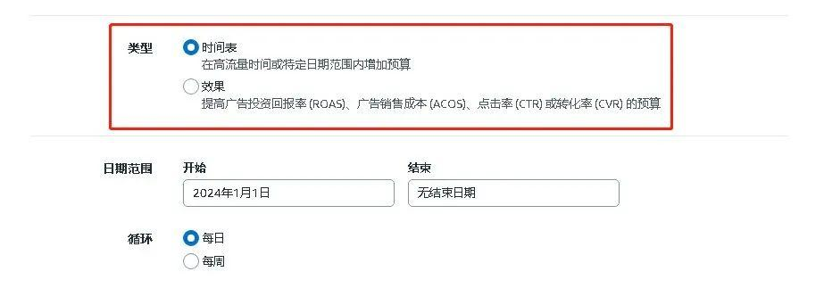
图片来源：亚马逊后台
基于时间表的规则让卖家可以提前为特定的时间段或活动设置预算调整。例如在亚马逊大促期间，可以使用此规则预先设置一个预算增加计划，确保在活动期间广告获得足够的展示机会，适合大促和季节性促销。
基于效果的规则允许卖家根据广告活动的表现指标来动态调整预算。这些指标包括RoAS、Acos、CTR、CVR等。通过设置特定的效果阈值，当广告活动达到这些阈值时，系统将自动增加相应的广告预算。适合追求高效投放和经常优化广告的卖家，可以通过实时调整预算，确保广告活动的持续高效运行。
卖家可以为一个广告活动设置多个规则。如果有多个预算规则满足所设定的条件，广告系统将应用所有预算规则，并将其增加额加到每日预算中。每次创建新预算规则或更新现有规则时，广告系统都会立即评估预算规则以更新当天的预算。
比如卖家设置了两个预算，分别是在9月1号将预算提高50%和在凌晨3：00-早上8:00将预算增加25%，且没有设定结束日期。那么亚马逊广告系统计算9月1日的预算时，在凌晨3：00-早上8:00这个时间段将预算增加75%，其他时间则增加50%。
三、预算分配计划及考虑因素
在我们今年举办的运营大课中，有位公司整体自然订单达到90%的同学分享了自己的广告预算公式，大家可做参考：
广告总预算=单天目标订单*客单价*产品预测生命周期*5%，比如单量目标在50单每天，客单价在20美金，产品的生命周期预测在180天左右，那么这款产品的广告总预算则为50单/天 * 20 * 180天 * 5% = 9000美金。
接着再把这个总预算分配到每个时间段，分为1-7天，8-14天，15-30天，31-45天。1-7天的比例为20%、8-14天为40%、15-30天为30%、31-45天为10%。不过每个品类竞争程度不一样，需要根据实际情况来制定比例，这个可作为参考方向。
制定了总预算目标之后，再分散在各个目标周期，这样一来，对广告的预算管理也更加明确。最主要的关键点就在于卖家需要提前规划和计算销量和利润目标，从而再来倒推广告预算。不过，由于每日预算的动态性，卖家还需做好每日预算管理，在调整每日预算时，可根据这些因素做相对应的调整：
- 需要监控广告的时间和表现，动态调整预算，表现好的广告增加预算，而表现不好的广告则应减少投入甚至暂停；
- 需要根据运营目标细化到每个广告活动和关键词上，合理分配预算；
- 需要在旺季期间动态更为及时调整预算，因为旺季成本高消耗大，要确保广告投放的高效；
- 需要根据不同类型的广告（如SP、SBV、SD）分配不同的预算比例，建议的比例为75%:20%:5%，即需要将大部分预算分配给SP广告，因为SP广告对关键词的帮助更大，以确保链接自然排名的提升。

四、为什么设定预算后却花不出去？
在亚马逊广告投放中，有些卖家经常会遇到一种情况：设置了每日预算，但实际的广告支出却很低，甚至根本没花出去。针对这种情况，首先要先找到可能导致广告未能花掉每日预算的原因：
1. 关键词搜索量低最常见的原因就是广告关键词搜索量较低。如果目标关键词在特定时间段内的搜索量不足，广告自然就没有展示机会，进而无法消耗掉设置的每日预算。最好的解决拓展关键词，不一定需要挑一些竞争大的大词，考虑在广告活动中加入长尾关键词或者意图词，以捕获更多的搜索精准流量。
2. 出价过低如果广告竞价过低，很可能你的广告在竞价过程中输给了竞争对手，因此广告机会预算就花不出去。最好的办法当然就是适当提高竞价，尤其是针对那些表现好的关键词，增加预算。
3.相关性或广告质量得分较低广告的相关性或质量得分也会影响广告的展示。如果广告关键词或链接搜索结果页与用户的搜索意图不匹配，或者质量得分较低，亚马逊会降低该广告的权重，可能会减少该广告的展示。
4. 广告投放节奏的调整如果刚打广告，广告没有花掉预算的情况下，建议拉长时间再观察观察。因为亚马逊为了确保广告预算在一天内均匀花费，系统可能会自动调整广告的投放节奏，会把预算分散到全天的不同时间段。也是为了避免预算在短时间内耗尽，确保广告能够在一天中持续投放。
5.其他原因，如链接被降权、链接被添加敏感词归为成人用品、链接无购物车等情况。
除了花不出去的情况，当然还有超出预算的情况。超出预算的情况分广告表现好及广告表现不好，如果是广告表现好的，卖家直接增加预算或提高竞价即可，让广告表现更好；若广告表现不好的，则需要考虑几个方面：否定关键词、暂停有点击无转化的广告（建议6次点击）、降低bid或者砍掉表现差的关键词。两者的统一核心点其实就是把更多的流量留给表现更好效益更多的广告活动上。
五、其他问题
1、设置了50美金的每日预算，为什么能跑到100美金去？
有可能设置了“花费最多比平均每日预算”多出100%。搜索广告→广告活动管理器→设置，选择将所有广告活动的每日预算增加25%。
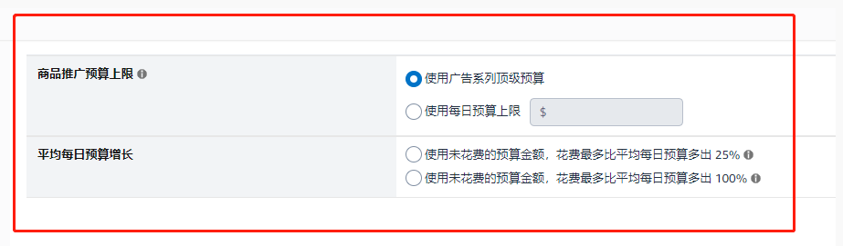
图片来源：亚马逊后台
2、有没有必要分时调价？
我们的建议是有必要。毕竟每个时间段的广告效果不一样的，我们很多同学经常半夜起来调广告，广告效果也确实会更好一些。
3、每日预算第一天的时候很快烧完，第二天却花不出去了，什么原因？
关键词设置固定竞价的情况下，需要考虑这几方面原因：竞争对手的广告变化；市场需求波动，如用户的搜索行为和购买需求发生有较大波动，分析广告报告，查看第一天和第二天的曝光量、点击量和转化率等数据。

